Міністерство освіти і науки України
Донецький національний університет імені Василя Стуса
Факультет інформаційних і прикладних технологій

Кафедра інформаційних технологій

З В І Т
з індивідуальної роботи №4
з дисципліни «Дискретна математика та теорія множин в інформаційних технологіях»
на тему: «Пошук найкоротших шляхів на графі»

Виконав: студент гр. Б25_д/F3 (Б)
Сауляк Н.Б.
Перевірив: Бабаков Р.М.

Вінниця 2025

Завдання 1
Виконаймо пошук найкоротших шляхів методом пошуку завширшки.
  - Вважаючи граф неорієнтованим, задамо ваги всіх ребер рівними 1.
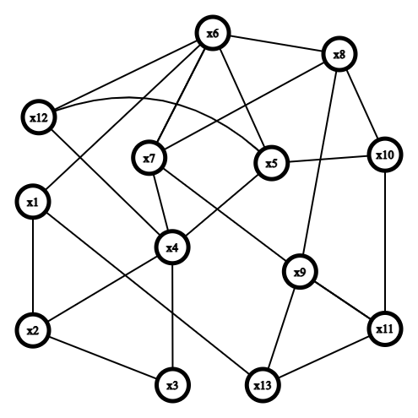
v12
v4
1
1
v17
v5
v21
v14
1
v6
1
v11
1
v10
v9
v8
1
1
v16
1
v7
1
v18
1
v19
v20
1
1
1
v15
1
v23
v13
1
1
1
v2
v1
v3
1
1
v22
1
1
1
  - Знайдемо вершину із мінімальною кратністю. На даному графі це вершини: x3, x10, x12. Початковою будемо вважати вершину x3.
  - Знайдемо методом завширшки найкоротші шляхи до всіх інших вершин графа.
ЕТАП | Дії | Граф
1. | X₀= ∅;  X₁= {x3};  X₂= {x1, x2, x4, x5, x6, x7, x8, x9, x10, x11, x12, x13};  I{x3}=0  Беремо початкову вершину {x3} та надаємо їй індекс 0. | 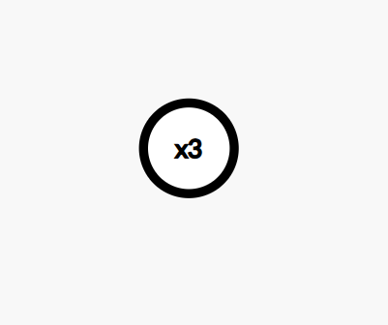  І = 0
2. | X₀= {x3};  X₁= {x2, x4};  X₂= {x1, x5, x6, x7, x8, x9, x10, x11, x12, x13};  I{x2}=I{x4}=1  Беремо суміжні вершини до вершини {x3} ,а це {x2,x4} та призначаємо їм індекс рівний 1  d{x3}>{x2}=1  d{x3}>{x4}=1 | 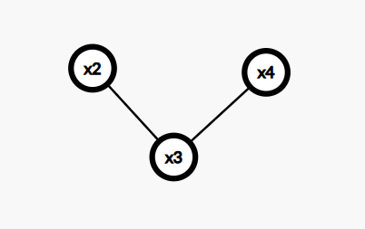  v4  v3  І = 1  І = 1  І = 0
3. | X₀={x2, x3, x4};  X₁={x1, x2, x5, x7, x12};  X₂={x6, x8, x9, x10, x11, x13};  I{x1}=I{x5}=I{x7}=I{x12}=2  Тут ми маємо 4 сусідні вершини і 4 шляхи до них тому ми ставимо їм індекси рівні 2 і продовжуємо.  d{x3}>{x1}=2  d{x3}>{x5}=2  d{x3}>{x7}=2  d{x3}>{x12}=2 | 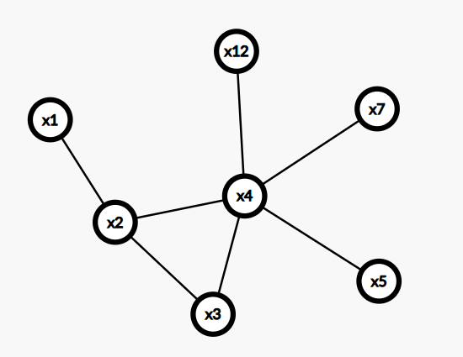  v19  v20  v5  v4  v3  v2  v1  І = 2  І = 2  І = 2  І = 2  І = 1  І = 1  І = 0
4. | X₀={x1, x2, x3, x4, x5, x7, x12};  X₁={x6, x8, x9, x10, x13};  X₂={x10, x11};  I{x6}=I{x8}=I{x9}=I{x10}= I{x13}=3  Вершинам {x6, x8, x9, x10, x13}  присвоюємо індекс 3.  d{x3}>{x6}=3  d{x3}>{x8}=3  d{x3}>{x9}=3  d{x3}>{x10}=3  v14  v21  d{x3}>{x13}=3  І = 3 | 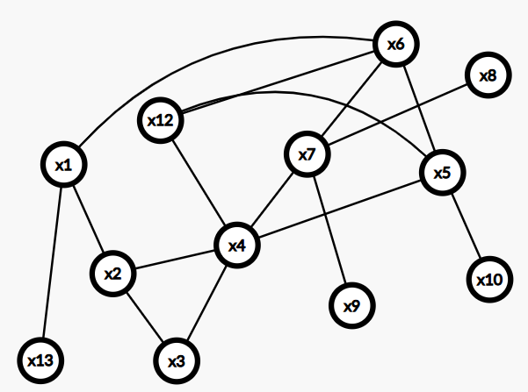  І = 3  v12  v18  v22  v6  v14  v7  v16  v8  v5  v19  v21  v4  v3  v20  v2  v1  І = 3  І = 3  І = 3  І = 3  І = 0  І = 2  І = 2  І = 1  І = 2  І = 1  І = 2
5. | X₀={x1, x2, x3, x4, x5, x6, x7, x8, x9, x10, x12, x13};  X₁={x11};  X₂=∅;  I{x11}=4  Вершинам що залишились присвоюєм індекс рівний 4.  d{x3}>{x11}=4 | 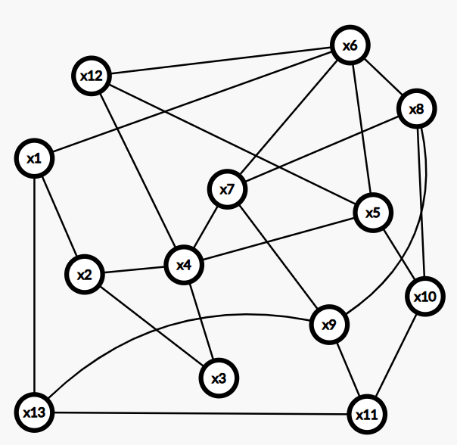  І = 2  v5  v16  v7  v22  v12  v6  v8  v17  І = 3  І = 4  v23  v4  v9  v10  v11  v2  v3  І = 3  І = 0  v18  v19  v20  v1  І = 1  І = 3  І = 2  І = 2  І = 2  І = 2  І = 1  І = 3
6. | X0={x3, x2, x4, x5, x7, x12, x1, x6, x9, x8, x10, x13, x12, x11};  X1=∅;  X2=∅;  Всі вершини досягнуті, алгоритм завершено. | 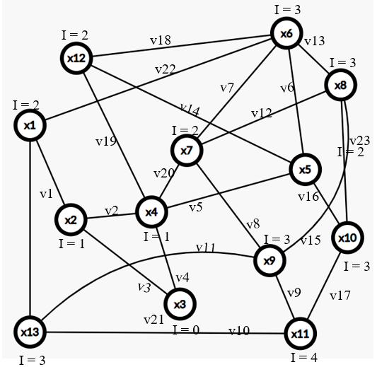  І = 2
v15
v13
  - Кінцевий граф:

І = 2
Послідовності вершин:

x3 = <x3>
x3 = <x2, x4>
x2 = <x1>
x4 = <x5, x7, x12>
x1 = <x6, x13>
x5 = <x6, x12>
x7 = <x6, x8, x9, x4>
x12 = <x6, x5>
x6 = <x1, x5, x7, x8, x12 >
x8 = <x6, x7, x9, x10>
x9 = <x7, x8, x11, x13>
x10 = <x5, x8, x11>
x11 = <x9, x10, x13>
x13 = <x1, x9, x11>

  - Встановлені найкоротші шляхи (послідовності вершин) визначають найшвидший маршрут для пацієнта, щоб дістатися від Реєстратури до будь-якого конкретного кабінету в поліклініці. Наприклад, щоб потрапити до Хірурга (x5), пацієнту потрібен мінімальний маршрут x3, x4, x5 (2 хвилини).

Завдання 2
Виконаймо пошук найкоротших шляхів методом Дейкстри.

  - Вважаючи заданий граф орієнтованим, задамо додатні ваги всіх ребер відповідно до тематики графа. (У даному випадку значення ваги – умовні час/вартість проходження наступної процедури).
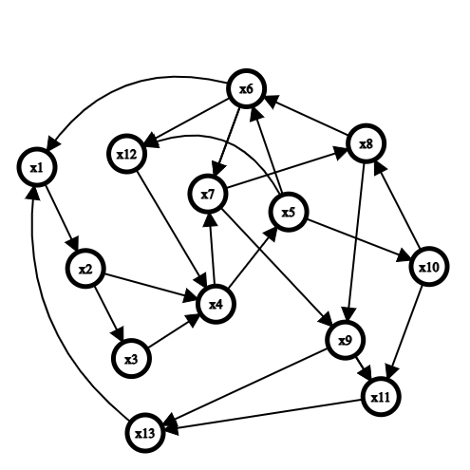
78
73
69
79
75
145
90
124
145
89
100
95
80
89
120
98
80
v5
80
75
96
70
85
v3
90
v23
v22
v21
v18
v7
v14
v6
v8
v20
v16
v15
v12
v13
v19
v1
v2
v4
v11
v17
v9
v10
  - Вершина із максимальним числом вихідних ребер x5.
  - Знайдемо методом Дейкстри найкоротші шляхи до всіх вершин графа:
ЕТАП | Дії | Граф
1. | X0 = ∅;  X1 = {x1 – x13};  m(x0) = 0 ;  m(x1-x13) = ∞ | 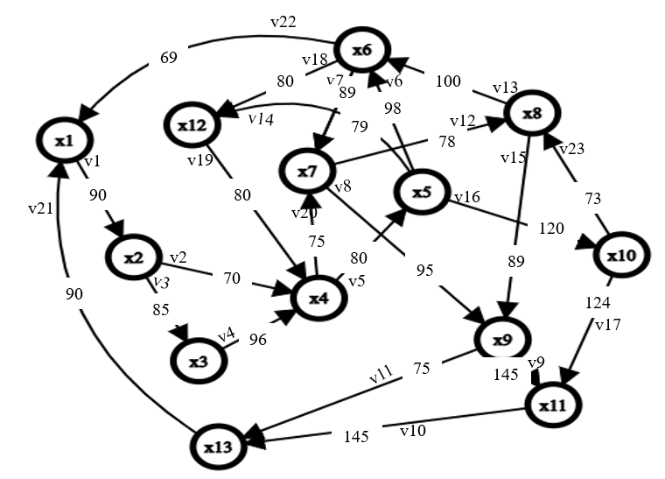  98  0
2. | Вибираємо з X1 вершину x5. Тоді  m(x6)=0+98=98;  m(x10)=0+79=79;  m(x12)=0+120 =120;  X0 = {x5};  X1 ={x1-x4, х6-x13}. | 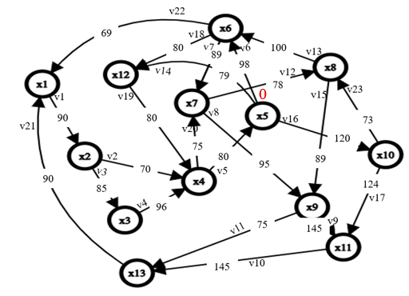  120  79
3. | Вибираємо з X1 вершину x12, тому що m(x12)=min=79.  Тоді  m(x4)=79+80 =151;  X0 = {x5, x12};  X1 ={x1-х4, х6-х11, х13}. | 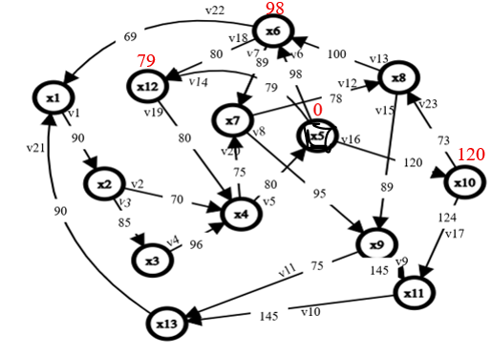  151
4. | Вибираємо з X1 вершину x6, тому що  m(x6)=min=98.  Тоді  m(x1)=98+69  =167;  m(x7)=98+89  =187;  m(x12)=98+80 =178;  Оскільки  m(x12)=178>m(x12)=79  тому залишаємо  попереднє значення  незмінним.  X0= {x3, x12, x6};  X1 = {x1-x4, х6-х11, х13}. | 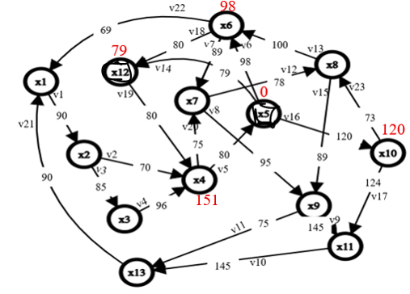  167  187
5. | Вибираємо з X1  вершину x10, тому що  m(x10)=min=120.  Тоді  m(x11)=120+73=193;  m(x11)=120+124=270;  X0 = { x3, x12, x6, x10};  X1 = {x1-x4, х7-х8, х9, х11, х13}. | 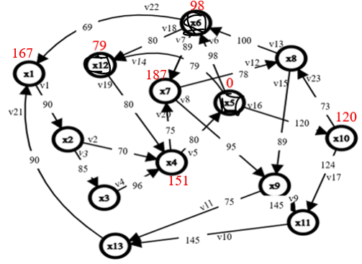  244  193
6. | Вибираємо з X1  вершину x4, тому що  m(x4)=min=151.  Тоді  m(x5)=151+80=231;  m(x7)=151+75=252;  Оскільки  m(x5)=231>m(x5)=0  m(x7)=226>m(x7)=187  тому залишаємо  попереднє значення незмінним.  X0 = {x3, x12, x6, x10, х4};  X1 = { x1-x3, х6-х8, х9, х11, х13}. | 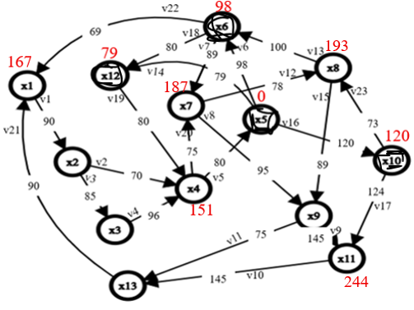
7. | Вибираємо з X1  вершину x1, тому що  m(x1)=min=167.  Тоді  m(x2)=167+90 =287;  X0 = { x3, x12, x6, x10, х4, х1};  X1 = {x2-x3, х7-х8, х9, х11, х13}. | 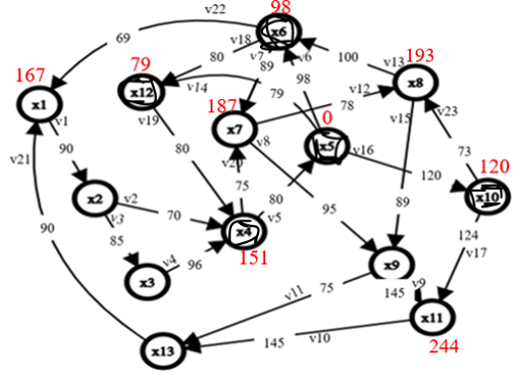  287
8. | Вибираємо з X1  вершину x7, тому що  m(x7)=min=187.  Тоді  m(x8)=187+78 =265;  m(x9)=187+95=376;  Оскільки  m(x8)=231>m(x5)=193  m(x8)=265>m(x7)=193  тому залишаємо  попереднє значення незмінним.  X0 = { x3, x12, x6, x10, х4, х1, х7};  X1 = {x2-x3, х8, х11, х13}. | 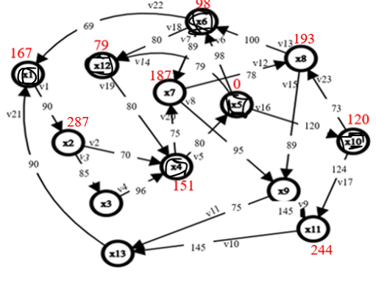  282
9. | Вибираємо з X1  вершину x8, тому що  m(x8)=min=193.  Тоді  m(x6)=193+100=293>98,  m(x9)=193+282=475>282 тому залишаєм  попереднє значення  незмінним;  X0 = {x3, x12, x6, x10, х4, х1, х7, х8};  X1= {x2-x3, х9, х11, х13}. | 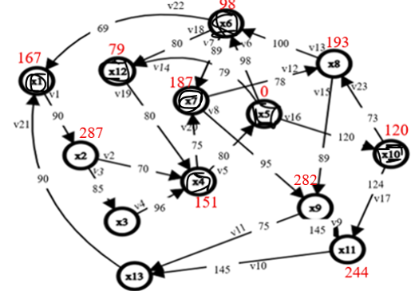
10 | Вибираємо з X1  вершину x10, тому що  m(x11)=min=244.  Тоді  m(x13)=244+145=389;  X0 = {x3, x12, x6, x10, х4, х1, х7, х8, х11};  X1 = { x2-x3, х9, х13}. | 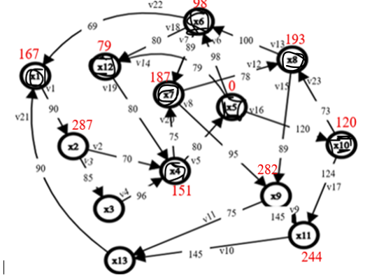  389
11 | Вибираємо з X1  вершину x9, тому що  m(x9)=min=282.  Тоді  m(x11)=282+145=427>244 тому залишаєм  попереднє значення  незмінним;  m(x13)=282+75=357<389, тому змінюємо значення на менше;  X0 = { x3, x12, x6, x10, х4, х1, х7, х8, х11, х9};  X1 ={x2-x3, х13}. | 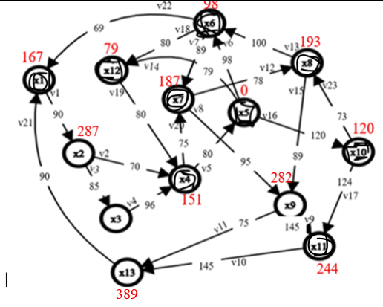  357
12 | Вибираємо з X1  вершину x2, тому що  m(x2)=min=287.  Тоді  m(x3)=287+85 =372;  m(x4)=287+70 =357>151 тому залишаєм  попереднє значення  незмінним;  X0 = { x3, x12, x6, x10, х4, х1, х7, х8, х11, х9, х2};  X1 = {x3, х13}. | 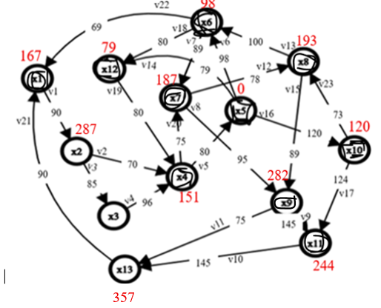  372
13 | Вибираємо з X1  вершину x13, тому що  m(x13)=min=357.  Тоді  m(x1)=357+90 =447>167 тому залишаєм  попереднє значення  незмінним;  X0 = {x3, x12, x6, x10, х4, х1, х7, х8, х11, х9, х2, х13};  X1 = {x3}. | 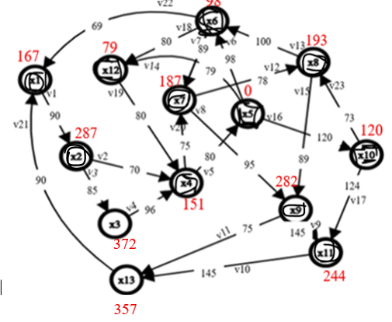
14 | Вибираємо з X1  вершину x3, тому що m(x3)=min=372.  Тоді m(x14) =372+96  =468>151, тому залишаєм попереднє значення незмінним;  X0 = { x3, x12, x6, x10,х4,х1,х7,х8,х11,х9,х2, х13, х3};  X1 =∅. | 

Множина Х1 порожня, алгоритм завершений. Довжини найкоротшого шляху від вершини х5 дорівнюють:
d(x5→x1) = m(x1) = 167
d(x5→x2) = m(x2) = 287
d(x5→x3) = m(x3) = 372
d(x5→x4) = m(x4) = 151
d(x5→x6) = m(x6) = 988
d(x5→x7) = m(x7) = 187
d(x5→x8) = m(x8) = 193
d(x5→x9) = m(x9) = 282
d(x5→x10) = m(x10) = 120
d(x5→x11) = m(x11) = 244
d(x5→x12) = m(x12) = 79
d(x5→x13) = m(x13) = 357
Найкоротші шляхи на графі:
x1=< x5, x6, x1>;
x2=<x5, х6, х1, х2>;
x3=<x5, х6, х1, х2, х3>;
x4=< x5, x12, x4>;
x5=<x5>
x6=< x5, x6>;
x7=< x5, х12, х4, x7>;
x8=< x5, x10, x8>;
x9=<x5, х12, х4, x7, x9>;
x10=<x5, x10>;
x11=<x5, x10, x11>;
x12=<x5, x12>;
x13=< x5, x10, x8, x9, x13>.

  - Кінцевий граф з отриманими довжинами найкоротших шляхів:
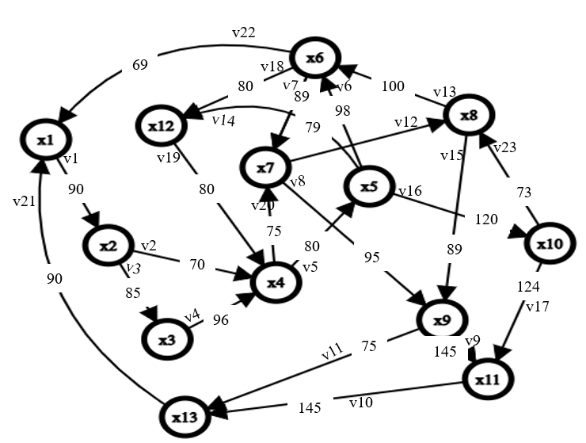
357
372
287
167
151
282
244
120
193
187
79
98
0
  - На даному графі зображено найкоротші шляхи в плані вартості, тобто від вершини х5 (з індексом 0, можна вважати, що це безкоштовна процедура) до інших вершин (процедур, обстежень, аналізів за тематикою) клієнт, слідуючи по порядку проходження процедур, може отримати чим найменшу суму чеку відповідно від тієї вершини (позиції в процедурі/обстеженні), яка була кінцевою.

Завдання 3
Виконаймо пошук найкоротших шляхів методом Белмана-Форда.

  - Для графа із завдання №2 задамо двом несуміжним ребрам від’ємні ваги (v20, v13).
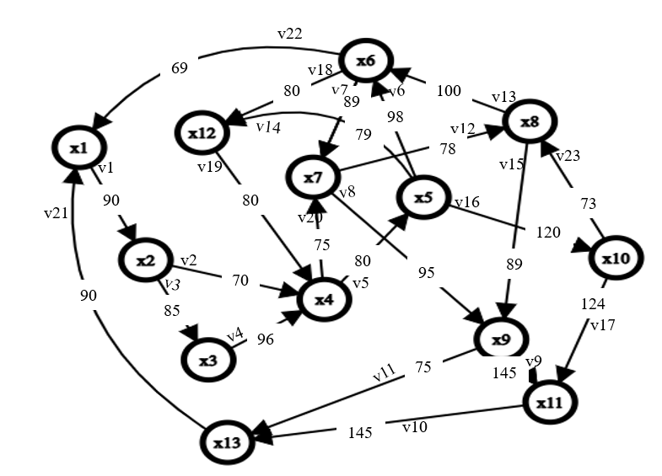
-78
-65
70
  - Вершина із максимальним числом вихідних ребер x5.
  - Знайдемо методом Белмана-Форда найкоротші шляхи до всіх вершин графа.
ЕТАП | Дії | Граф
1. | Підготовчий етап:  m(x5)=0; | 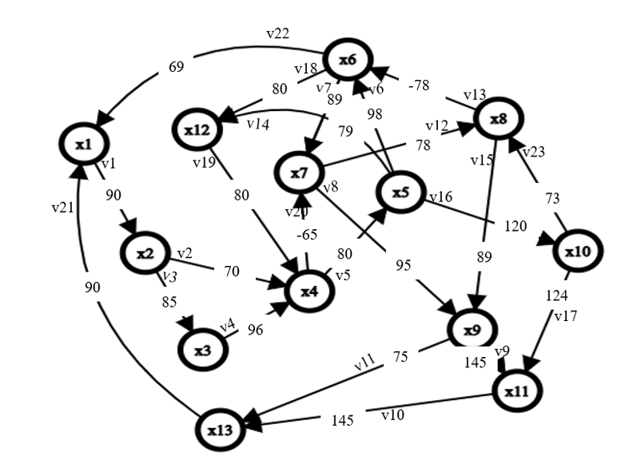  ∞  ∞  ∞  ∞  0  ∞  ∞  ∞  ∞  ∞  ∞  ∞  ∞
2. | v6→m(x6)  =0+98=98;  v16→m(x10)  =0+120=120;  v14→m(x12)  =0+79=79;  v19→m(x5)  =79+80=159;  v23→m(x8)  =120+73=193;  v7→m(x7)  =98+89=187;  v12→m(x8) =187+78=265>193 тому заміни не робимо;  v8→m(x9)  =187+95=282;  v18→m(x12)=98+80=178>79 – не змінюєм;  v22→m(x1)  =98+69=167;  v1→m(x2)  =167+90=257; |   282  187  120  159  ∞  ∞  ∞  257  79  167  193  0  98
3. | v2→m(x4)  =257+70=  327 > 157 – не змінюєм;  v3→m(x4)  =257+85=342;  v4→m(x4)  =342+96  =438<159 – не змінюєм;  v20→m(x7)  =159-65=94 – робим заміну;  v11→m(x13)=282+75=357;  v17→m(x11)=120+124=244;  v9→m(x11)  =282+145=427>244 – не змінюєм;  v10→m(x13)=244+145=389>357 – не змінюєм;  v13→m(x6)  =193-78=115  >98 – не змінюєм;  v8→m(x9)  =94+95  =189<282 – замінюєм;  v11→m(x13)= 189+75  =264<357 – заміняєм;  v12→m(x8)  =94+78=  172<193 –змінюєм;  v13→m(x6)  =172-78= 94<98 – змінюєм;  v22→m(x11)=94+69=163< 167 – замінюєм;  v1→m(x2)=163+90=253> 257 – міняєм;  v3→m(x3)=253+85=338  < 342 – робим заміну;  v2→m(x4)  =253+70=  323>159– заміну не робимо;  v4→m(x4)  =338+96= 434>159 – заміну не робимо; v18→m(x12)  =94+80= 174>79 – заміну не робимо; |   163  338  0  94  79  253  264  159  94  172  189  244  120
4. | v13→m(x6)  =172-78=  94=94 – заміну не робимо;  На четвертому кроці роботи жодне ребро не дало зниження ступення вершини. На цьому робота алгоритму завершена, і значення міток вершин дорівнюють довжинам найкоротши шляхів до них від вершини x5. |   338  120  244  189  172  94  159  264  253  163  79  94  0
Найкоротші шляхи на графі:
x1=<x5, x6, x1>;
x2=<x5, x6, x1, x2>;
x3=<x5, x6, x1, x2, x3>;
x4=<x5, x12, x4>;
x5=<x5>;
x6=<x5, x6>;
x7=<x5, x12, x4, x7>;
x8=<x5, x12, x4, x7, x8>;
x9=<x5, x12, x4, x7, x9>;
x10=<x5, x10>;
x11=<x5, x10, x11>;
x12=<x5, x12>;
x13=<x5, x12, x4, x7, x9, x13>.

  - Кінцевий граф з отриманими довжинами найкоротших шляхів:
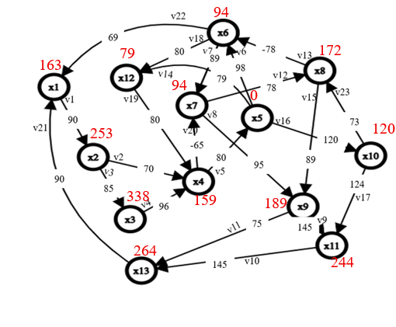
  - На даному графі зображено найкоротші шляхи в плані ціни як і впопередньому графі із завдання 2. Але ребра з від’ємною вагою показують щопроцедура замовлена обов’язково після попередньої буде безкоштовною за особливою акцією та ще й дасть знижку, на вказану суму, від суми чеку пацієнта.
Висновок
Виконана робота забезпечила повне розуміння того, як різні структури витрат (рівні, позитивні зважені, та зважені з компенсаціями) впливають на оптимальний порядок проходження процедур. Усі розрахунки підтвердили, що найкоротші шляхи (мінімальний час/вартість) були успішно знайдені для всіх досяжних вершин, що дозволяє клініці чи пацієнту вибрати найбільш ефективний та економний маршрут.

